Protektorwerk C-Weitspannträger

Protektorwerk Florenz Maisch

Eigenschaften

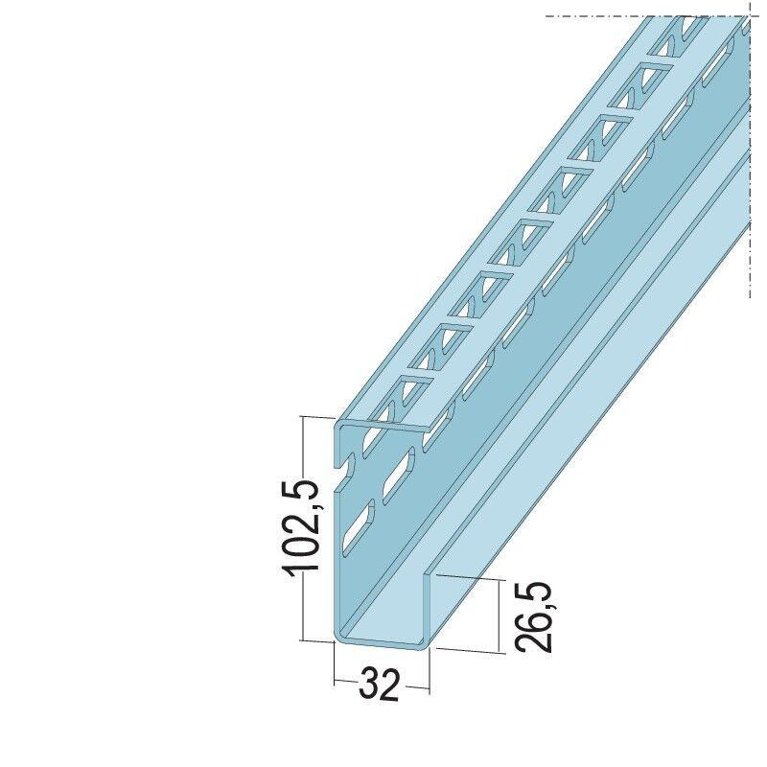

Oberfläche

verzinkt

Profilart

Weitspannträger

Profilform

C-Profil

Werkstoff

Stahl

Breite (mm)

102,50

Höhe (mm)

32,00

Länge (mm)

4.000,00 - 6.000,00

Stärke (mm)

2,00

Brandverhalten

A1